1、安装node.js:

下载地址（node.js中文网）：http://nodejs.cn/download/

安装方式使用默认安装即可。在cmd中输入node -v和npm -v如果成功显示了版本号，node.js安装成功。如图：

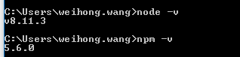

2、安装less, npm install -g less



3、进入该.less文件目录，使用lessc进行编译，把less文件编译成css文件

lessc style.less style.css，css文件夹生成.css文件

或者通过koala编译生成.css

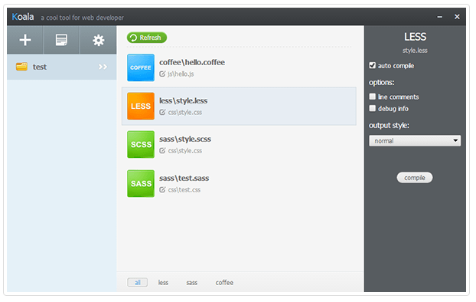

使用的时候直接将文件夹拖拽到Koala界面，即可添加项目。如项目目录下有新增文件，点击文件列表上方的刷新按钮，将自动添加新文件。编辑完成保存后Koala就会为你自动编译。